Dạy Trẻ Tính Ngăn Nắp Ngay Khi Còn Nhỏ
Người Nhật luôn có những cách dậy con hiệu quả mà chúng ta nên học hỏi từ họ. Để giúp trẻ làm việc hiệu quả và thành công trong cuộc sống sau này, cha mẹ nên dạy trẻ sống ngăn nắp ngay từ khi còn nhỏ.

1. Phân việc cụ thể
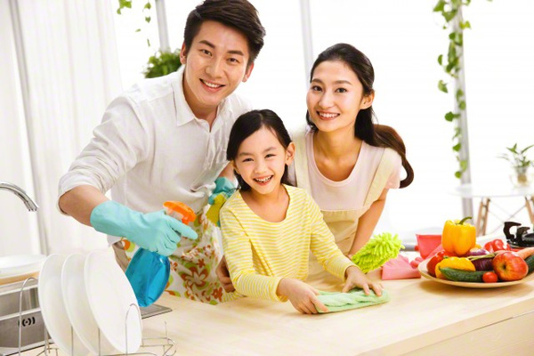
Không ra lệnh cho trẻ nên dọn phòng, mà bạn hãy phân công rõ ràng nhiệm vụ nào mà con cần hoàn tất điều này sẽ giúp trẻ hoàn thành tốt việc nhà.

2. Hình thành tính trách nhiệm
Khi được phân việc một cách rõ ràng, trẻ sẽ dễ dàng thực hiện. Bạn có thể dán trước cửa phòng con danh sách các công việc cần làm, khi một việc hoàn thành, đánh dấu vào, giả dụ khi trẻ hoàn thành 15 việc có thể thưởng cho bé bằng cách có thể dẫn trẻ đi sở thú, đi công viên hoặc đi những nơi mà con thích.

3. Không gian riêng cần thiết cho trẻ
Hãy tạo cho con bạn một không gian riêng và để trẻ tự trang trí, đây cũng chính là cách giúp con có ý thức dọn dẹp khu vực của mình. Từ việc chọn những tông màu sáng đến việc bố trí lại phòng, hãy cùng làm với trẻ.

4. Biến mọi việc thành niềm vui

Tạo sự hứng thú cho trẻ để trẻ coi đó là một trò chơi chứ không phải công việc. Biến việc dọn dẹp phòng trở nên thú vị với trẻ bằng cách kết hợp với những hoạt động vui nhộn. Giả dụ con gái bạn rất thích ca hát và nhảy múa, hãy bật nhạc trong lúc dọn dẹp cùng con. Hay bé trai thích động vật? Hãy giả sử phòng của trẻ là một sở thú và tất cả những động vật vừa trốn thoát, đặt đồ chơi bằng quần áo và để trẻ cho chúng vào đúng chỗ như đưa động vật vào đúng chuồng của nó.

5. Cho và nhận
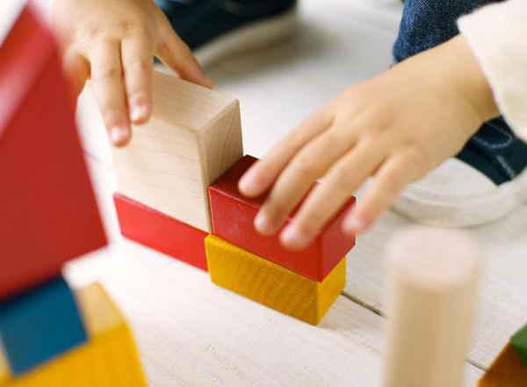
Các đồ vật cũ chiếm mất một khoảng không gian không nhỏ trong gia đình. Hãy gom những đồ chơi, sách vở và quần áo mà trẻ không được sử dụng sau sáu tháng để ủng hộ nhà thờ hay các đơn vị từ thiện.

6. Dạy trẻ cách tiêu xài hợp lý
Đối với mỗi món đồ chơi hay tạp chí thời trang mới mua thì bạn phải vứt bớt một món đồ nào đó trong nhà. Điều này sẽ dạy cho trẻ một bài học quan trọng về cách tiêu xài hợp lý. Do vậy, trước khi đòi mua một búp bê Barbie mới, con gái bạn sẽ đắn đo vài lần vì trẻ đã học được nguyên tắc tiêu xài hợp lý.

7. Tấm gương mẫu mực
Hãy nhớ rằng trẻ luôn làm bắt chước những gì bạn làm kể cả những thói quen xấu mà bạn không hề hay biết. Hãy cố gắng rèn mình vào nếp sống để con nhìn bạn như một tấm gương mẫu mực trong việc ngăn nắp gọn gàng.

